解答例 |  |  | 解説
１ | 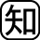 | ⑴ ようす：ア，ねばりけ：ウ，色：カ  ⑵ ようす：イ，ねばりけ：エ，色：オ  ⑶ ア | １ | 火山の形 噴火の ようす マグマの ねばりけ 主な 火山噴出物  傾斜がゆるやかな形 おだやか 激しい 小さい 大きい 黒っぽい溶岩 火山灰  円すいの形 灰色の溶岩 火山灰  ドーム状の形 白っぽい溶岩 火山灰
２ |  | ⑴X 石基  Y 斑晶  ⑵ 斑状組織  ⑶ エ  ⑷ 等粒状組織 | ２ | 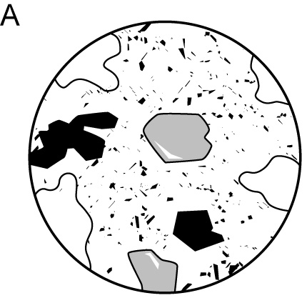  形がわからないほど小さな結晶（石基）  比較的大きな鉱物（斑晶）  斑状組織（石基と斑晶のある岩石のつくり）  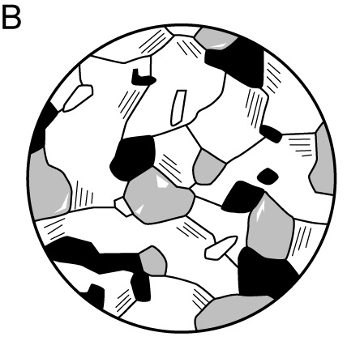  等粒状組織  大きな鉱物が組み合わさっている  等粒状組織 斑状組織  できる場所 地下深く 地上や地表付近  冷え方 長い時間をかけて冷える 急に冷える  結晶の成長 結晶が成長していない（石基と斑晶） 結晶が成長している（大きな鉱物）
３ |  | ⑴ 震源  ⑵ 震央  ⑶ 初期微動  ⑷ 主要動  ⑸ 震度  ⑹ 断層 | ３ | ⑴⑵  震源 地下の地震が発生した場所  震央 震源の真上の地表の位置  ⑶⑷ 地震のときには，最初にカタカタと小さなゆれ（初期微動）を感じ，次にユサユサと大きなゆれ（主要動）を感じる。  ⑸ 震度 地震によるゆれの大きさ  地震計には記録されるが体感のない「震度0」から，意思どおりに行動できず，家屋の倒壊や高速道路などの破壊が起こる「震度7」までの10段階に分けられている。なお，震度5と6には「強」と「弱」がある。  マグニチュード 地震のエネルギーの大きさ（地震の規模）を表す。  ⑹ 力のはたらく向きによって，正断層・逆断層・横ずれ断層ができる。

